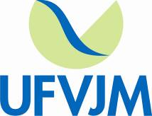

PROCEDIMENTO OPERACIONAL PADRÃO  PRÓ-REITORIA DE GESTÃO DE PESSOAS - PROGEP |  |  | POP | Nº
Ministério da Educação  Universidade Federal dos Vales do Jequitinhonha e Mucuri – UFVJM  Pró-Reitoria de Gestão de Pessoas – PROGEP  Diretoria de Administração de Pessoal  Divisão de Legislação e Normas  Divisão de Cadastro  Divisão de Pagamento  Divisão de Arquivo |  |  | Versão Nº
 |  |  | Data de Aprovação
 |  |  | Data de Publicação
 |  |  | Data da última revisão
Elaborador por | Jhonathan Consolação Ricardo da Silva |  | Data da elaboração | 24/08/2016
Gestor | Rosângela Borborema Rodrigues
Título | Aceleração da Promoção – Carreira de Magistério Superior

- Descrição
Aceleração de Promoção é a passagem do servidor de uma classe para outra. Os docentes aprovados no estágio probatório do respectivo cargo que atenderem aos requisitos necessários de titulação para cada classe farão jus ao processo de aceleração da promoção.
- Objetivos
São objetivos do processo de Aceleração da Promoção:
- Conceder Aceleração da Promoção na carreira aos servidores de Magistério Superior que apresentarem toda a documentação comprobatória exigida.

- Público Alvo
Servidores de Carreira de Magistério Superior da UFVJM.

- Pré-requisitos
- Ser aprovado no estágio probatório do respectivo cargo e atender os seguintes requisitos de titulação:

- Para o nível inicial da Classe B, com a denominação de Professor Assistente, pela apresentação de titulação de Mestre; e
- Para o nível inicial da Classe C, com a denominação de Professor Adjunto, pela apresentação de titulação de Doutor.

Observação:

- Os cursos de mestrado e doutorado, para fins de promoção, serão considerados somente se credenciados pelo Conselho Nacional de Educação e, quando realizados no exterior, revalidados por instituição nacional competente.
- Os títulos obtidos no exterior estarão sujeitos ao julgamento e apreciação da Pró-Reitoria de Pesquisa e Pós-Graduação (PRPPG), nos termos das resoluções atinentes, sendo efetivos para a progressão apenas aqueles considerados válidos.
- Aos servidores ocupantes de cargos da Carreira do Magistério Superior em 1º de março de 2013 ou na data de publicação da Lei nº 12.772/2012, é permitida a aceleração da promoção ainda que se encontre em estágio probatório no cargo.

- Responsáveis
Servidor Docente;
Unidade Acadêmica do Servidor Docente;
Comissão Permanente do Pessoal Docente – CPPD;
DLN – Diretoria de Administração de Pessoal – PROGEP;
Divisão de Cadastro - Diretoria de Administração de Pessoal – PROGEP;
Divisão de Pagamento - Diretoria de Administração de Pessoal – PROGEP;
Divisão de Arquivo - Diretoria de Administração de Pessoal - PROGEP.

- Atividades
Nº |  | Atividade / Descrição | Responsável
Prazo de execução01 | Entregar na sua respectiva Unidade Acadêmica toda documentação comprobatória | Servidor Docente
02 | Receber toda a documentação comprobatória do servidor para efeitos de concessão da aceleração da promoção juntando-as em um único processo numerado e encaminhar para a CPPD. | Unidade Acadêmica
03 | Apreciar o processo de solicitação de aceleração da promoção do servidor docente, bem como avaliar se o processo está devidamente instruído. | CPPD
04 | Em caso de aprovação, a CPPD deverá encaminhar o processo para a DLN, para as devidas providências. | CPPD
05 | Conferir o processo de aceleração de promoção, quanto ao fim do estágio probatório. Em caso de inconsistências o mesmo deverá ser devolvido para a CPPD realizar as devidas correções. | DLN | 5 dias
06 | A CPPD analisará e entrará em contato com o Departamento e/ou interessado a fim de sanar o problema e devolverá à DLN, para providências cabíveis. | CPPD
07 | Caso o processo esteja correto, proceder à lavratura da portaria de aceleração de promoção, com efeitos financeiros a partir da data da portaria. | DLN | 5 dias
08 | Encaminhar a portaria para assinatura do Reitor. | DLN | Mesmo dia
09 | Após a assinatura, a portaria será devolvida à DLN. | Reitoria
10 | A DLN juntará a devida portaria ao processo e despachará à Divisão de Cadastro. | DLN | 3 dias
11 | A Divisão de Cadastro deverá conferir o posicionamento atual do servidor na carreira de Magistério Superior e proceder à devida aceleração da promoção no sistema SIAPE. Se for encontrada alguma inconsistência nessa etapa a divisão de cadastro deverá devolver todo o processo para a DLN proceder à correção, voltando às etapas anteriores. | Divisão de Cadastro | Cronograma interno da diretoria de administração de pessoal para inclusões na folha baseado no cronograma mensal disponibilizado pelo MPOG.
12 | A DLN analisará novamente o processo com o objetivo de sanar o problema, devolvendo o processo à Divisão de Cadastro. | DLN | 2 dias
13 | Não havendo inconsistências, a Divisão de Cadastro encaminhará o processo à Divisão de Pagamento para providências. | Divisão de Cadastro
14 | A Divisão de Pagamento deverá verificar no sistema SIAPE se a concessão da aceleração da promoção foi realizada com sucesso atentando-se para o valor da retribuição da titulação do novo título. Se o efeito financeiro da portaria de concessão for referente aos meses anteriores do ano calendário vigentes deverá ser feito manualmente o cálculo retroativo e lançado na folha de pagamento do respectivo servidor. Se o efeito financeiro for a partir de ano calendário anterior, o pagamento retroativo desse respectivo período deverá ser realizado através de processos de exercícios anteriores. Se o efeito financeiro estiver dentro da vigência da folha mensal, o responsável deve atentar-se para a data de concessão. Caso ela seja a partir do dia primeiro, ele apenas deverá conferir se a concessão foi realizada com sucesso pela divisão de cadastro. Caso o efeito financeiro seja depois do dia primeiro, o responsável deverá descontar proporcionalmente os dias em que o servidor ainda não tinha o direito à aceleração da promoção. | Divisão de Pagamento | Cronograma interno da diretoria de administração de pessoal para inclusões na folha baseado no cronograma mensal disponibilizado pelo MPOG.
15 | Após a conferência dos valores lançados e homologação da folha de pagamento do respectivo mês a Divisão de Pagamento deverá encaminhar o processo de aceleração da promoção para a setor de arquivo proceder ao devido arquivamento. | Divisão de Pagamento | Após o fechamento da folha do mês vigente.
16 | Realizar o arquivamento do processo de progressão. | Divisão de Arquivo | 05 dias

- Lista de contatos para realização da ação
Nome | voip | celular | e-mail
Comissão Permanente do Pessoal Docente | 8014 |  | cppd@ufvjm.edu.br
Divisão de Legislação e Normas | 8170  8062 |  | dln.progep@ufvjm.edu.br
Divisão de Cadastro | 8173 |  | cadastro.progep@ufvjm.edu.br
Divisão de Pagamento | 8174 |  | pagamento.progep@ufvjm.edu.br
Setor de Arquivo | 8171

- Definições / Legenda
CONSU - Conselho Universitário da Universidade Federal dos Vales do Jequitinhonha e Mucuri
CPPD – Comissão Permanente do Pessoal Docente
DLN – Divisão de Legislação e Normas
SIAPE - Sistema Integrado de Administração de Recursos Humanos
MPOG – Ministério do Planejamento Orçamento e Gestão

- Material de suporte
1. Lei nº 12.772/2012

2. Resolução nº 09 – CONSU, de 6 setembro de 2013

3. Resolução nº 18 – CONSU, de 6 novembro de 2013

- Fluxograma do processo
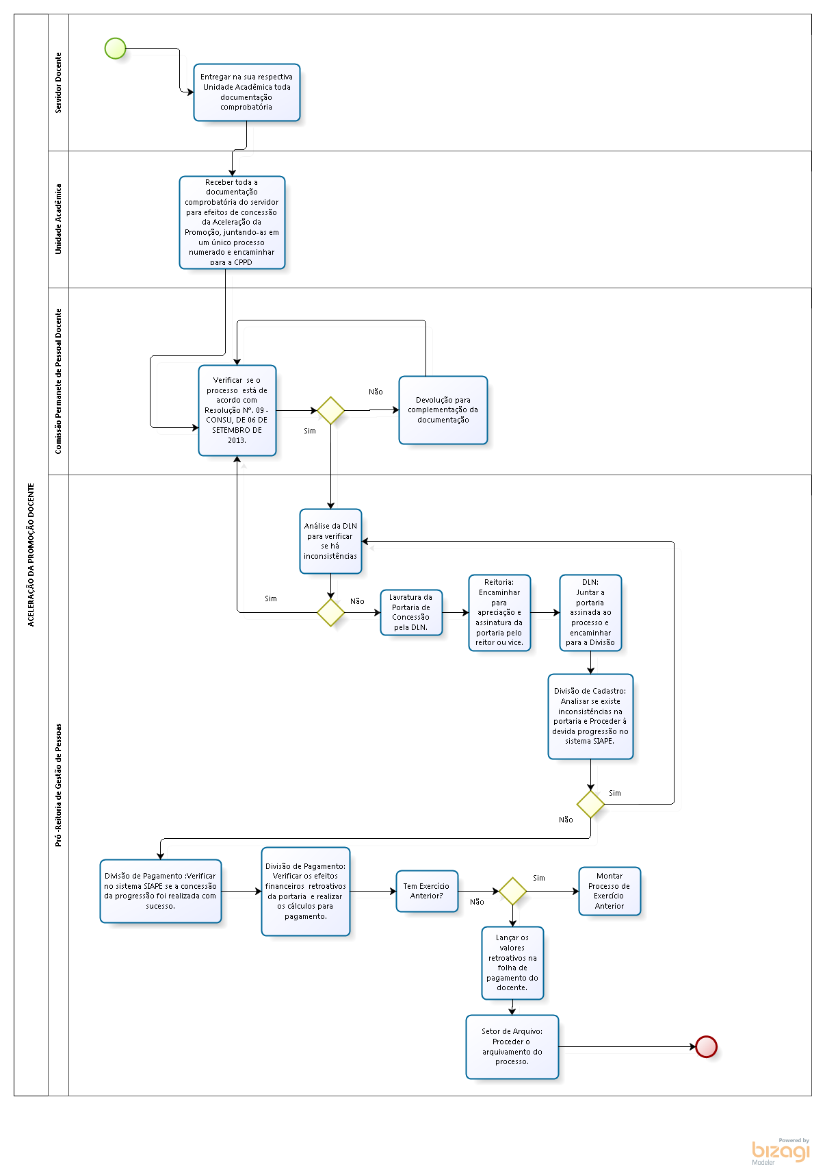

- Elaboração, aprovação, publicação, revisão
Atividade | Data | Nome | Função
Data da elaboração | 24/08/2016 | Jhonathan Consolação Ricardo da Silva | Assistente em Administração
Data da aprovação
Data da publicação
Data da revisão

- Histórico de revisões
Versão | Data | Descrição das mudanças | Requisitado por:

